Koalicja Żywa Ziemia 19 sierpnia 2019 r., Warszawa

Sz. P.
Rafał Romanowski
Podsekretarz Stanu
Ministerstwo Rolnictwa i Rozwoju Wsi

Szanowny Panie Ministrze,

W odpowiedzi na pismo sygn. HOR.zg.0210.1.2019.06 z dnia 9 sierpnia 2019 r., w sprawie zgłoszenie uwag do projektu rozporządzenia Ministra Rolnictwa i Rozwoju Wsi w sprawie znaków graficznych, które stosuje się w celu oznakowania żywności i pasz jako wolnych od organizmów genetycznie zmodyfikowanych (Nr 54 w wykazie prac legislacyjnych Ministra Rolnictwa i Rozwoju Wsi) - przekazujemy następujące uwagi:
- W projekcie rozporządzenia brakuje podania danych dotyczących koloru zielonego, tj. przypisania mu cech i wartości w wyborze koloru do druku ww. oznakowań. Wadliwe jest ograniczenie się jedynie do określenia w § 2.1. „znaki graficzne, o których mowa w § 1 składają się z zielonego prostokąta(…)”.
- To samo dotyczy konieczności szczegółowego określenia użycia czarnego koloru.
- Ponadto wybór ciemnozielonego koloru ogranicza widoczność znaku i jego wyróżnianie się pomiędzy wieloma znakami, które umieszcza się obecnie na produktach żywnościowych oraz paszach. Prosimy o rozważnie podjęcia próby znalezienia ciekawszej wizualnie i prostszej graficznie formy dla ww. znaków.
- Zwracamy się także z zapytaniem dlaczego w ww. znakach został użyty symbol kolby kukurydzy. W naszej opinii może to wprowadzać konsumentów w błąd sugerując, że znak odnosi się jedynie do tego zboża i produktów pochodzących z jego przetworzenia. Żaden znak obowiązujących w innych systemach państw członkowskich odnoszących się do braku GMO nie posługuje się symboliką tylko jednej rośliny. Ponadto tak skomplikowane graficznie logo będzie nieczytelne na małych opakowaniach. Sugerujemy zatem zastosowanie np. symbolu liścia, albo też dwóch różnych symbolów z uwagi na podział produktów rolno-żywnościowych przyjęty w ustawie z dnia 13 czerwca 2019 r. o oznakowaniu produktów wytworzonych bez wykorzystania organizmów genetycznie zmodyfikowanych jako wolnych od tych organizmów. Załączamy przykłady logotypów używanych w innych krajach:

- w Austrii:

- w Niemczech:
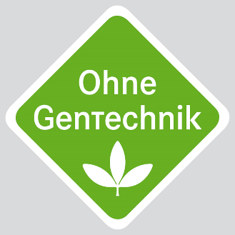

Z poważaniem,

